Bước 1 — Yêu cầu FR/NFR
Mã | Loại | Nội dung
FR-01 | Chức năng | Hệ thống cho phép Khách hàng chọn sản phẩm, số lượng và bấm đặt hàng.
FR-02 | Chức năng | Hệ thống tự động kiểm tra số lượng tồn kho của từng sản phẩm khi tạo đơn và từ chối tạo đơn nếu không đủ hàng.
NFR-01 | Phi chức năng | Hệ thống phản hồi kết quả kiểm tra số lượng tồn kho trong thời gian tối đa là 2 giây kể từ khi người dùng bấm đặt hàng.
Bước 2 — Kiến trúc 3 tầng
Tầng | Vai trò trong luồng Đặt hàng Online
Presentation Tier | Hiển thị giao diện App cho Khách hàng: danh sách sản phẩm, ô nhập mã giảm giá, nút bấm đặt hàng và hiển thị các thông báo lỗi/thành công.
Business Logic Tier | Thực thi nghiệp vụ tính toán: kiểm tra số lượng tồn kho của sản phẩm, áp dụng mã giảm giá, xử lý logic từ chối hoặc tiến hành tạo đơn hàng.
Data Tier | Lưu trữ, cập nhật và truy xuất dữ liệu từ Database đối với bảng Khách hàng, Sản phẩm, Đơn hàng và chi tiết số lượng sản phẩm trong mỗi đơn.
Bước 3 — Use Case Diagram
Xác định thành phần:
- Actors (2): Khách hàng, Nhân viên kho.
- Use Cases (4): Đăng nhập, Đặt hàng, Nhập mã giảm giá, Cập nhật tồn kho.
- Quan hệ: Khách hàng cần Đăng nhập trước khi Đặt hàng (include). Nhập mã giảm giá là tùy chọn mở rộng của Đặt hàng (extend).
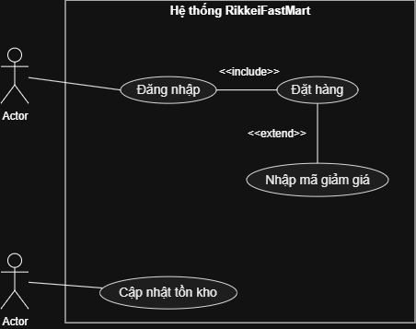
Bước 4 — Đặc tả Use Case & Activity Diagram
4.1. Đặc tả Use Case
Phần | Nội dung
Use Case Name & ID | UC-01: Đặt hàng
Actor(s) & Description | Khách hàng: Người thao tác trên App để mua sản phẩm.
Pre-conditions | Khách hàng đã đăng nhập thành công vào ứng dụng.
Post-conditions | Đơn hàng được tạo và lưu thành công, hoặc bị từ chối nếu hết tồn kho.
Main Flow | 1. Khách hàng chọn sản phẩm, số lượng và bấm "Đặt hàng".  2. Hệ thống kiểm tra số lượng tồn kho của từng sản phẩm.  3. Hệ thống hiển thị giỏ hàng hợp lệ.  4. Khách hàng nhập mã giảm giá (nếu có) và bấm "Xác nhận đặt hàng".  5. Hệ thống tạo đơn hàng và hiển thị thông báo đặt hàng thành công.
Alternative Flows | A1: Không đủ tồn kho (Tại bước 2): Nếu có sản phẩm không đủ hàng, hệ thống thông báo cho khách hàng, không tạo đơn và kết thúc Use Case.

4.2. Activity Diagram
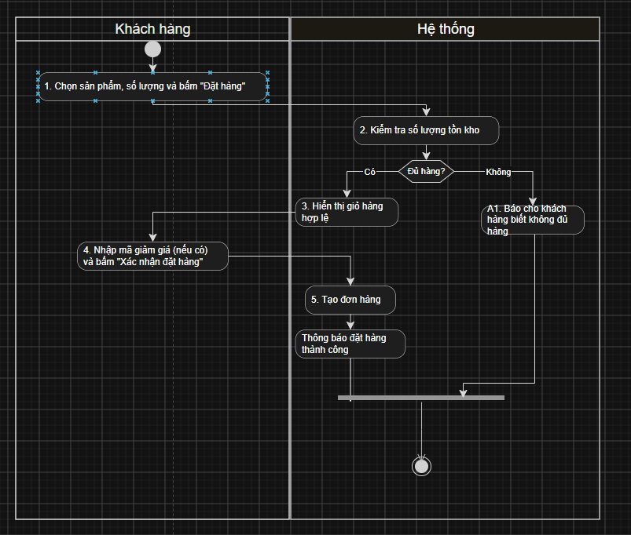
Bước 5 — Class Diagram
Từ Main Flow, ta trích xuất danh từ và động từ để tạo 3 Class cốt lõi:
Class | Thuộc tính | Phương thức
KhachHang | - hoTen: String  - email: String | + dangNhap()  + xacNhanDatHang()
SanPham | - tenSanPham: String  - donGia: Float  - soLuongTonKho: Integer | + kiemTraTonKho(soLuongMua: Integer): Boolean  + capNhatTonKho()
DonHang | - maDonHang: String  - ngayDat: Date  - maGiamGia: String | + taoDonHang()  + tinhTongTien()
- Giải thích quan hệ: DonHang chứa SanPham là quan hệ Aggregation (Tập hợp). Vì một đơn hàng bao gồm nhiều sản phẩm, nhưng sản phẩm tồn tại độc lập với đơn hàng (thuộc danh mục do cửa hàng quản lý riêng, theo yêu cầu đề bài).
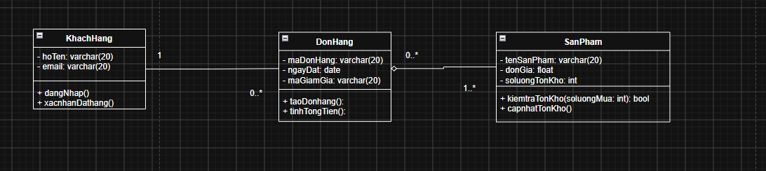
Bước 6 — Sequence Diagram
Biểu diễn luồng cho Main Flow sử dụng Actor và 2 Object thuộc Class đã định nghĩa: :DonHang đóng vai trò Controller quản lý luồng đơn và :SanPham.
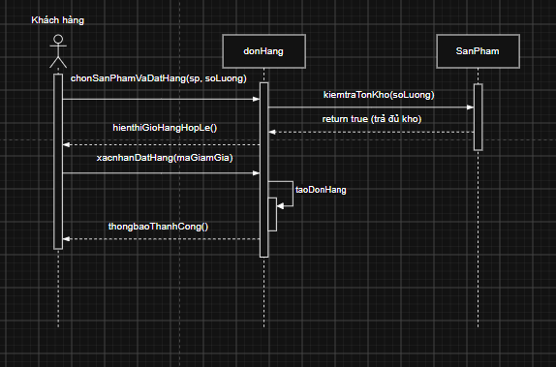
Bước 7 — UI Wireframe
Mô phỏng Màn hình Xác nhận đặt hàng. Các UI Component được ánh xạ trực tiếp vào Main Flow.
Link Figma: https://www.figma.com/design/6Jmha0tIY5Fomnfk90va8v/Untitled?node-id=3-7&t=iK6cn0XBpO3IWR5g-1
Bước 8 — ERD
Biến đổi 3 Class thành mô hình Dữ liệu (Entity Relationship). Do quan hệ giữa DonHang và SanPham là nhiều-nhiều (M:N), ta tạo thêm Bảng trung gian theo quy tắc chuẩn hóa.
Bảng | Cột (ghi rõ PK/FK)
KHACH_HANG | MaKH (PK), HoTen, Email
SAN_PHAM | MaSP (PK), TenSP, DonGia, SoLuongTonKho
DON_HANG | MaDH (PK), NgayDat, MaGiamGia, MaKH (FK từ KHACH_HANG)
CHI_TIET_DON_HANG | MaDH (PK, FK), MaSP (PK, FK), SoLuongMua
- Giải thích 3NF: Thiết kế đạt 3NF vì bằng cách sinh ra bảng trung gian CHI_TIET_DON_HANG, mô hình đã loại bỏ các thuộc tính đa trị (đạt 1NF), các thuộc tính không khóa phụ thuộc hoàn toàn vào khóa chính (đạt 2NF) và không tồn tại thuộc tính không khóa nào phụ thuộc bắc cầu vào một thuộc tính không khóa khác (đạt 3NF).
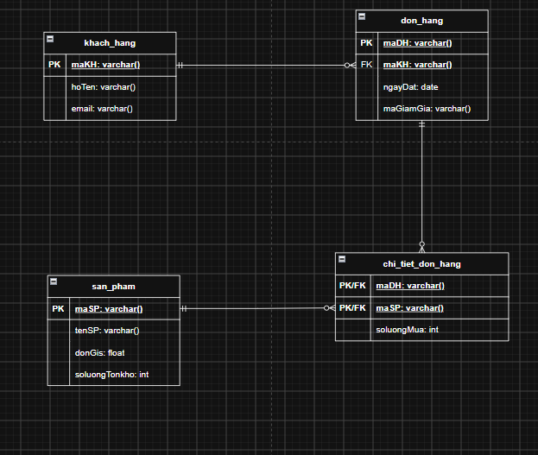
Bước 9 — Vị trí trong tài liệu SRS (chuẩn IEEE 830)
Sơ đồ | Vị trí trong SRS
Use Case Diagram | Mục 2.2 Product Functions (Tính năng sản phẩm) hoặc mục 3.2 System Features.
UI Wireframe | Mục 3.1.2 User Interfaces (Yêu cầu giao diện người dùng) thuộc phần 3.1 External Interface Requirements.
ERD | Mục 3.3 Logical Database Requirements (Yêu cầu thiết kế cơ sở dữ liệu logic).
Class Diagram | Mục 3.3 Logical Database Requirements hoặc phần Appendix (Phụ lục Mô hình phân tích).

